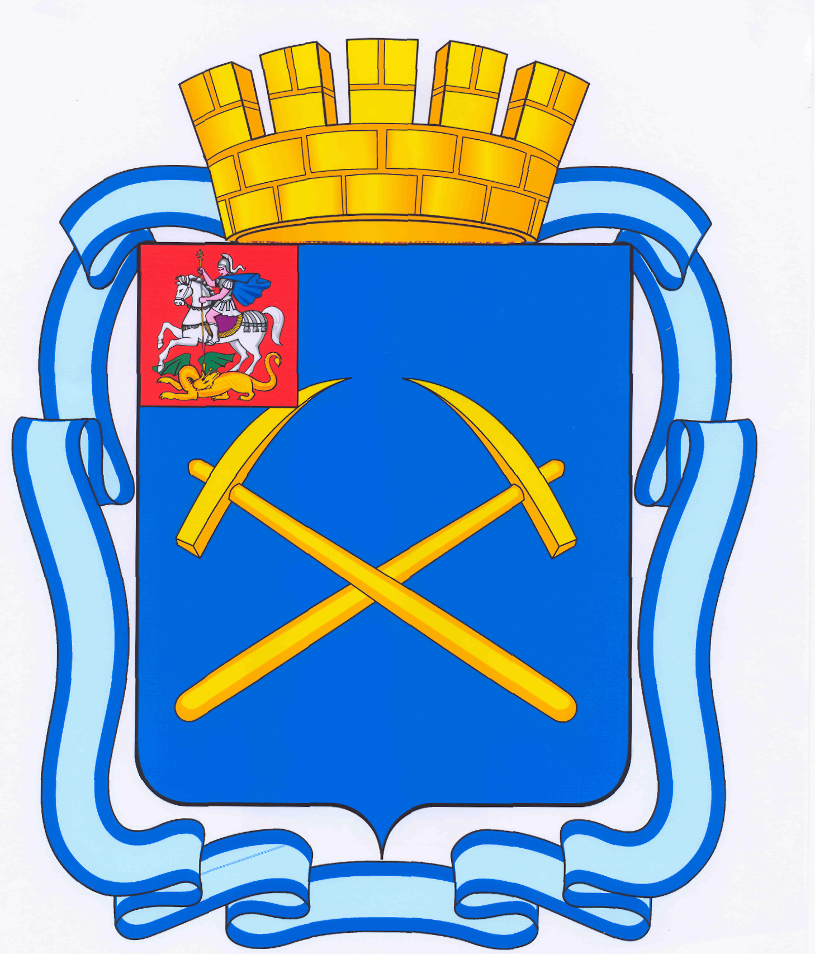

СОВЕТ ДЕПУТАТОВ
ГОРОДСКОГО ОКРУГА ПОДОЛЬСК МОСКОВСКОЙ ОБЛАСТИ
_________________________________________________________________________

ПОВЕСТКА
двадцать восьмого заседания Совета депутатов городского округа Подольск

29 апреля 2013 г. № 28

Место проведения: кабинет 410
Время: 14.00 час.

1. Об Отчете начальника МУ МВД России «Подольское» об основных итогах оперативно-служебной деятельности МУ МВД России «Подольское» за 2012 год.
Докладывает – Веретельников Сергей Иванович – начальник МУ МВД России «Подольское».

2. О принятии изменений и дополнений в Устав муниципального образования «городской округ Подольск Московской области».
Докладывает – Жариков Дмитрий Вячеславович – зам. Главы Администрации по правовым вопросам и управлению муниципальной собственностью.
От депутатской комиссии – Никулин А.А.

3. Об исключении объектов муниципального имущества из перечня муниципального имущества, предназначенного для передачи во владение и (или) пользование субъектам малого и среднего предпринимательства и организациям, образующим инфраструктуру поддержки субъектов малого и среднего предпринимательства.
Докладывает – Жариков Дмитрий Вячеславович – зам. Главы Администрации по правовым вопросам и управлению муниципальной собственностью.
От депутатской комиссии – Максимович П.И.

4. О внесении изменений в решение Совета депутатов городского округа Подольск Московской области от 27 декабря 2012 г. № 25/4 «Об утверждении Прогнозного плана приватизации недвижимого имущества, находящегося в собственности муниципального образования «городской округ Подольск Московской области» на 2013 год».

Докладывает – Жариков Дмитрий Вячеславович – зам. Главы Администрации по правовым вопросам и управлению муниципальной собственностью.
От депутатской комиссии – Максимович П.И.

5. О внесении дополнения в Положение о порядке предоставления в аренду и безвозмездное пользование имущества, находящегося в собственности муниципального образования «городской округ Подольск Московской области», утвержденное решением Подольского городского Совета депутатов от 15.07.2010 г. № 53/4.
Докладывает – Жариков Дмитрий Вячеславович – зам. Главы Администрации по правовым вопросам и управлению муниципальной собственностью.
От депутатской комиссии – Максимович П.И.

6. Об утверждении Перечня имущества, закрепляемого в муниципальной собственности муниципального образования «городской округ Подольск Московской области».
Докладывает – Жариков Дмитрий Вячеславович – зам. Главы Администрации по правовым вопросам и управлению муниципальной собственностью.
От депутатской комиссии – Максимович П.И.

7. О внесении изменения в решение Подольского городского Совета депутатов от 31.10.2007 г. № 26/14 «Об утверждении новой редакции решения Подольского городского Совета депутатов от 25.10.2005 г. № 2/9 «Об установлении земельного налога на территории г. Подольска».
Докладывает – Жариков Дмитрий Вячеславович – зам. Главы Администрации по правовым вопросам и управлению муниципальной собственностью.
От депутатской комиссии – Максимович П.И.

8. О приеме в дар по договору пожертвования от общества с ограниченной ответственностью «ТЕКС-П» объекта недвижимого имущества (квартира).
Докладывает – Жариков Дмитрий Вячеславович – зам. Главы Администрации по правовым вопросам и управлению муниципальной собственностью.
От депутатской комиссии – Максимович П.И.

9. О внесении изменений и дополнений в положение о Комитете по строительству и архитектуре Администрации г.Подольска, утвержденное решением Совета депутатов городского округа Подольск Московской области от 17.05.2011 № 7/3.
Докладывает – Жариков Дмитрий Вячеславович – зам. Главы Администрации по правовым вопросам и управлению муниципальной собственностью.
От депутатской комиссии – Никулин А.А.

10. О рассмотрении проекта решения Совета депутатов городского округа Подольск «Об исполнении бюджета города Подольска за 2012 год».
Докладывает – Машков Дмитрий Николаевич – Председатель Совета депутатов городского округа Подольск.
От депутатской комиссии – Максимович П.И.

11. Об утверждении структуры Администрации городского округа Подольск.
Докладывает – Пестов Николай Игоревич – Глава городского округа Подольск.

12. О внесении изменений и дополнений в решение Совета депутатов городского округа Подольск Московской области от 20 декабря 2012 г. № 24/1 «О бюджете городского округа Подольск на 2013 год».
Докладывает – Харчевников Вадим Владимирович – зам. Главы Администрации по экономике и финансам – начальник Финансового управления.
От депутатской комиссии – Максимович П.И.

13. О внесении изменений в «Программу комплексного социально-экономического развития муниципального образования «городской округ Подольск Московской области» на 2012-2016 годы», принятую решением Совета депутатов городского округа Подольск Московской области от 04 мая 2012 г. № 17/1.
Докладывает – Харчевников Вадим Владимирович – зам. Главы Администрации по экономике и финансам – начальник Финансового управления.
От депутатской комиссии – Ушанева Л.В.

14. О внесении изменений в решение Подольского городского Совета депутатов от 03.07.2007 г. № 23/24 «Об оплате труда работников муниципальных учреждений муниципального образования «городской округ Подольск Московской области».
Докладывает – Соловьев Евгений Юрьевич – зам. Главы Администрации по здравоохранению и социальному развитию.
От депутатской комиссии – Максимович П.И.

15. Об отчете о выполнении долгосрочной целевой «Программы комплексного развития систем коммунальной инфраструктуры муниципального образования «городской округ Подольск Московской области» на 2010 – 2015 годы» за 2012 год.
Докладывает – Щербак Андрей Николаевич – зам. Главы Администрации по жилищно-коммунальному, дорожному хозяйству и благоустройству.
От депутатской комиссии – Ушанева Л.В.

16. О внесении изменений в решение Подольского городского Совета депутатов от 31.08.2006 г. № 12/6 «О муниципальных наградах г. Подольска».
Докладывает – Горелов Сергей Викторович – заместитель Главы Администрации.
От депутатской комиссии – Никулин А.А.

17. Об увековечении памяти М.Н. Любименко.
Докладывает – Горелов Сергей Викторович – заместитель Главы Администрации.
От депутатской комиссии – Нелюбин В.В.

18. Об увековечении памяти П.Н. Гранатюка.
Докладывает – Горелов Сергей Викторович – заместитель Главы Администрации.
От депутатской комиссии – Нелюбин В.В.

19. Об увековечении памяти К.М. Захарова.
Докладывает – Жариков Дмитрий Вячеславович – зам. Главы Администрации по правовым вопросам и управлению муниципальной собственностью.
От депутатской комиссии – Нелюбин В.В.

20. О внесении изменений в решение Совета депутатов городского округа Подольск от 17.05.2011 №7/3 «Об утверждении Положений об органах Администрации города Подольска, наделенных правами юридического лица».
Докладывает – Жариков Дмитрий Вячеславович – зам. Главы Администрации по правовым вопросам и управлению муниципальной собственностью.
От депутатской комиссии – Никулин А.А.

21. О сроке применения Федерального закона от 18.07.2011 № 223-ФЗ «О закупках товаров, работ, услуг отдельными видами юридических лиц»
Докладывает – Жариков Дмитрий Вячеславович – зам. Главы Администрации по правовым вопросам и управлению муниципальной собственностью.
От депутатской комиссии – Никулин А.А.

22.Разное.

Председатель Совета депутатов
городского округа Подольск Д.Н.Машков

